Управление образованием администрации Мокшанского района

МБОУ ООШ п. Красное Польцо

Классный час

«Бабушки и внуки»

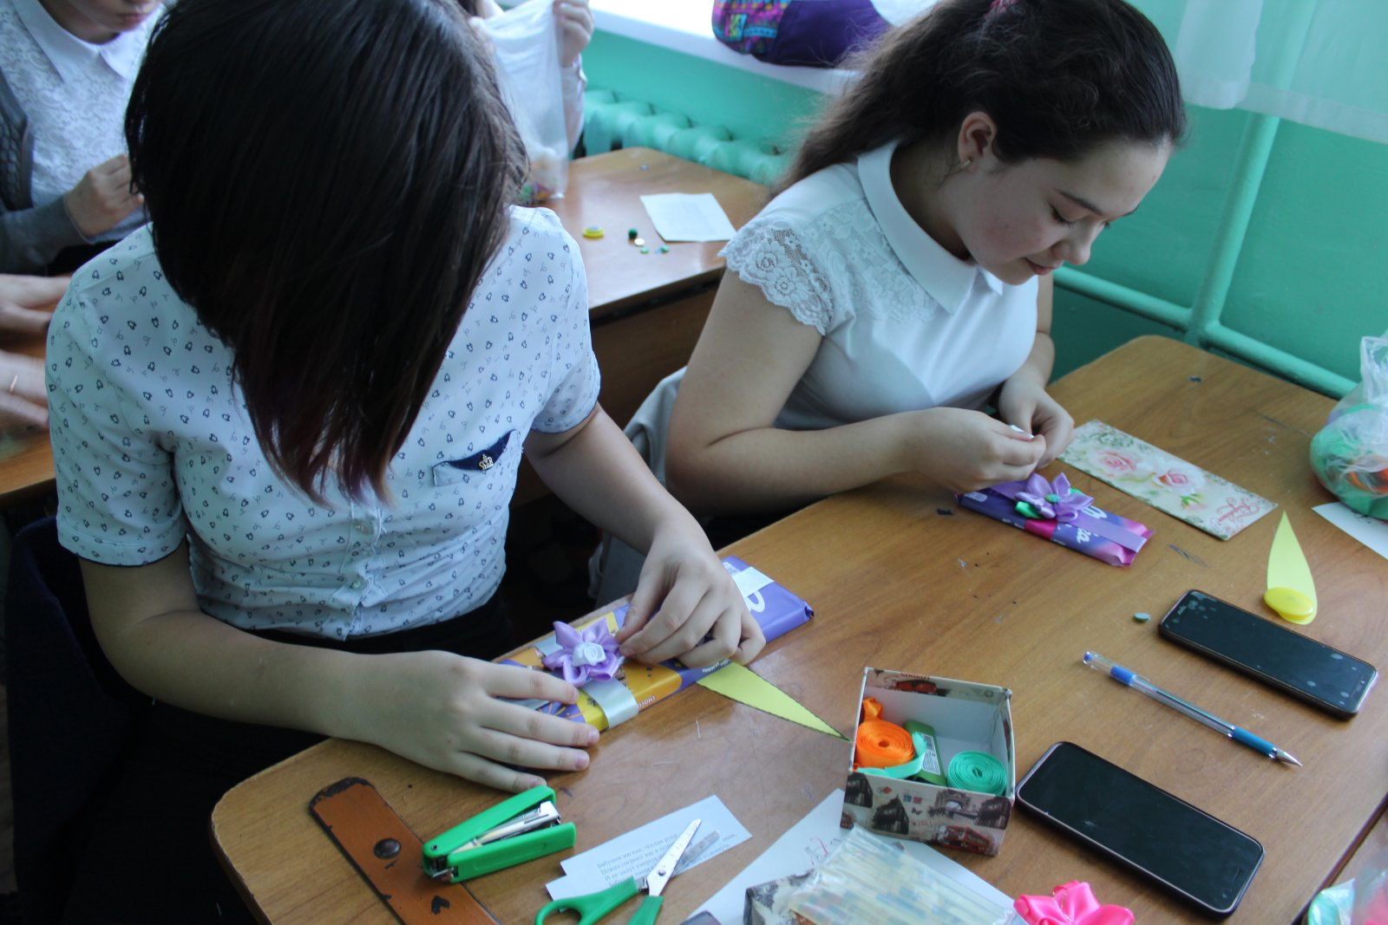

Учитель: Котова С. В.

Я вам загадаю загадку

А вы отгадайте ее!

Кто ставит на пятку заплатку,

Кто гладит и чинит белье?

Лучше всех носочки вяжет,  
Сказку славную расскажет,  
Колыбельную споёт,  
И советы нам даёт.

Испечёт для нас пирог,  
Сварит к завтраку творог,  
И журнал свой прочитает,  
Как всегда всё успевает?  
Я о ком сейчас спросила,  
Добрых слов наговорила?

**Все:** О бабушке.

-Добрый день, дорогие наши гости. Мы рады приветствовать вас на нашей встрече «Бабушки-выручалочки».

Бабушка! У каждого из нас с этим словом связаны воспоминания о своём далеком детстве. Мы помним добрые глаза, тёплую улыбку и ласковые руки, которые гладили нас по головке или протягивали удивительно вкусный пирожок. Первую колыбельную песню в своей жизни, первую сказку многие из нас, конечно, услышали из уст своих бабушек.

А сколько известных всему миру людей воспитали бабушки!

Александра Сергеевича Пушкина вырастила его бабушка Мария Алексеевна Ганнибал

*«Она-то, без сомнения, была первою воспитательницею будущего поэта…» Антон ААнтонович Дельвиг*,

Бабушка Михаила Юрьевича Лермонтова – Елизавета Алексеевна Арсеньева.

«Старушка Арсеньева боготворила внука своего, он остался ей в утешение и подпорою на старость; она жила им одним и для исполнения его прихотей; не нахвалится, бывало, им, не налюбуется на него »*Екатерина Александровна Сушкова*

*Бабушка была для меня отцом и матерью – всем, что есть на свете дорогого для меня! Нет у меня таких слов, которые бы смогли передать всю мою любовь к бабушке…»   
 Виктор. Петрович Астафьев*

Интересно отметить, что среди немногих русизмов, известных на западе (таких как *bistro, perestroika, sputnik* и так далее) слово BABUSHKA стоит отдельно и ассоциируется с куклой матрёшкой, символом семейственности и уюта для русских людей. Ведь, если присмотреться, наши бабушки как куклы матрёшки – жизненный опыт одной, вкладывается и передаётся из поколения в поколение другой, ведь сегодняшняя внучка – это бабушка послезавтра.

Сколько тепла, внимания, любви и ласки отдают своим внукам бабушки! Наши бабушки очень добрые и мудрые. Они учат нас только доброте, вежливости.

Вы для своих внуков являетесь лучшими друзьями. И говорю я это с полной уверенностью, потому что не раз слышала от ребят много теплых и добрых слов о вас, искренне любящих их, ваших детей, внуков и правнуков, не жалеющих для них ни своих сил, ни времени, ни ласки, ни жизненной мудрости, ни материальных средств.

Бабушка это, конечно же, мама.  
Мамина, правда, но это не суть.  
С бабушкой можно побыть и упрямым,  
Бабушке можно не дать отдохнуть.  
Бабушка это такой человечек,  
Кто пожалеет и защитит,  
Бабушек любят все дети на свете  
Бабушка шалости все нам простит.

Бабушки вяжут носочки внучатам,  
Капризы исполнят, пирог испекут,  
Бабушки нашим мамам и папам  
Нашлёпать по попе нас не дадут.  
То, что родители не разрешают  
Бабушка с радостью нам разрешит  
И нам не скажет, что мы ей мешаем,  
Если кино смотрит или спит.

Бабушки вкусно пахнут вареньем,

Добрыми сказками и молоком,  
Дарят подарки нам на день рожденья  
Сделав уютным наш милый дом  
Бабушек мягкие, тёплые руки  
Нежно согреют нас в холода  
И не дадут умереть нам со скуки  
Бабушки наши с нами всегда.  
Бабушки наши дают наставленья  
Бабушки учат, как надо жить,  
Бабушки наши все, без сомненья  
Дали любви нам незримую нить

Бабушки очень много делают для внуков, но и внуки помогают своим бабушкам. И сейчас в их честь прозвучит песня в исполнении их внуков **«Мамина мама»**

Бабушки прожили долгую жизнь, много испытаний выдержали они. К их советам надо внимательно прислушиваться. Поэтому в школе работает Совет бабушек.

-Ребята, а какую помощь могут оказать бабушке школе? Зачем в школе Совет бабушек?

Ответы детей.

Сегодня смогли к нам прийти, к сожалению, только несколько бабушек. Лучше, чем внуки, их никто не представит (внуки представляют своих бабушек, называют имя, отчество, кем работают или работали, рассказывают об увлечениях бабушек).

1 ученик – Павел Чадаев

Мимо стульев, книг, игрушек

Мимо рыжего кота,

Пухлых розовых подушек

Шла по дому доброта.

Шла по дому доброта,

Всех любя и всех жалея,

Даже старая тахта

Стала мягче и теплее.

Доброта неспешно шла,

Поправляя одеяло,

К детям тихо подошла-

Доброй песней укачала.

Платья, кофточки, рубашки

Наполнялись добротой.

В доброте купались чашки,

Дом светился красотой.

На поднос вскочили плюшки,

Чайник принялся плясать.

В старых часиках кукушка

Стала снова куковать!

Кто же, кто она такая

Доброта? Скажу вам я:

Доброту я с детства знаю.

Это бабушка моя!

2 ученик – Орлов Дмитрий

У бабушки нашей счастливые годы —  
бабуля ушла на заслуженный отдых.  
Не надо теперь на работу ходить,  
пора отдыхать, за здоровьем следить!

Вот только в квартире она убирает.  
Погладит, сготовит, потом постирает.  
Когда же всё в доме сверкает, блестит,  
тогда за здоровьем бабуля следит!

Как много внимания требуют внуки!  
До ночи бабуля не ведает скукию  
Когда всех уложит, угомонит,  
тогда за здоровьем бабуля следит!

Родители внуков приходят с работы,  
и бабушка их окружает заботой.  
Какой-то усталый у бабушки вид,  
а вроде на пенсии, дома сидит.

3 ученик – Вергаскин Денис

Со мною бабушка моя  
И значит, главный в доме — я!  
Шкафы мне можно открывать,  
Цветы — кефиром поливать.  
Играть подушкою в футбол,  
И полотенцем чистить пол.  
Могу я торт руками есть,  
И громко хлопать дверью.  
А с мамой это не пройдет,  
Я уже проверил.

4 ученик- Рожков Андрей

Старенькую бабушку очень я люблю!  
Я для милой бабушки денег накоплю.  
Пенсия у бабушки очень уж мала.  
Я хочу, чтоб бабушка хорошо жила.  
Сэкономлю денежки я на эскимо,  
Не пойду с приятелем я смотреть кино.

Чтоб не знала бабушка ни забот, ни бед,  
Я могу не завтракать и не есть конфет.  
Буду чай без сахара по утрам глотать,  
Чтоб копилку полную побыстрей набрать.  
Буду я для бабушки денежки копить,  
Чтоб смогла мне бабушка ролики купить!

5 ученица – Исхакова Ангелина

Как испечь большой пирог?

Как связать цветной носок?

Кто даст правильный совет?

Догадались, или нет?

Нету бабушки родней,

Обниму ее скорей!

У ребенка в определенное время возникает вопрос «Кто я?», «Откуда?», «Где мои корни?». Бабушка или дедушка становятся источником ответов на эти вопросы. В знак любви, уважения к бабушкам, я предлагаю вам посмотреть небольшой видеоклип «Бабушка моя»

Я с бабушкой своею  
Дружу давным-давно.  
Она во всех затеях  
Со мною заодно.  
  
Я с ней не знаю скуки,  
И все мне любо в ней.  
Но бабушкины руки  
Люблю всего сильней.  
  
Ах, сколько руки эти  
Чудесного творят!  
То рвут, то шьют, то моют,  
То что-то мастерят.  
  
Так толсто мажут пенки,  
Так густо сыплют мак,  
Так грубо трут ступеньки.  
Ласкают нежно так.  
  
Проворные, — смотрите, —  
Готовы день-деньской  
Они плясать в корыте,  
Шнырять по кладовой.  
  
Настанет вечер — тени  
Сплетают на стене  
И сказки сновиденья  
Рассказывают мне.  
  
Ко сну ночник засветят —  
И тут замолкнет вдруг.  
Умней их нет на свете  
И нет добрее рук.

Лев Квитко

Наши бабушки не только очень добрые, но и очень мудрые. Много испытаний выпало на их жизнь, но они остались такими же ласковыми, любящими и неугомонными. Многие уже на пенсии, но не сидят сложа руки, а продолжают радовать не только своих родных, но и всех окружающих. И им совсем не скучно. Своими секретами жизнелюбия наши любимые бабушки поделятся сегодня на нашей встрече.. У нас в гостях Кудасова Валентина Александровна. Это очень творческий человек. ЕЕ работы знают, наверное, все жители нашего микрорайона. Сегодня Валентина Александровна передаст нам свой опыт и научит нас как правильно оформить подарок.

Наши бабушки не любят скучать, они занимаются в различных творческих объединениях. Сегодня у нас в гостях вокальная группа микрорайона Красное Польцо «Забавушки». Они тоже могут передать нам свой богатый творческий опыт.

Ребята, так какой секрет раскрыли нам сегодня наши бабушки?

Ответы детей.

Подарю я солнышко бабушке своей,

Что б в глазах грустиночек не было у ней.

Засветилась радостью этим ясным днем

Каждая морщиночка на лице родном.

**Игра «Солнышко».**

На доске солнце без лучей. Дети прикрепляют к солнцу лучи, на которых написано, что для них бабушка.

**Ученики по одной строчке:**

За ласку, доброту, заботу  
Хотим мы всех благодарить.  
Собрать бы все цветы на свете  
И вам сегодня подарить.

Мы дарим Вам в знак любви и уважения эти небольшие сувениры. Спасибо Вам.

В этот день мне хочется пожелать нашим дорогим и любимым бабушкам крепкого здоровья, долгих лет жизни, радовать близких своим творчеством, своим оптимизмом, своими кулинарными изысками. Мира ВАМ и благополучия.